lncomingová mise 2016 (příloha č. 1)
lncomingová mise nákupčích obchodních řetězců a distributorů z USA v ČR - vybrané potraviny a nápoje

KONCEPCE PLNĚNÍ POSKYTOVATELE

CHARAKTERISTIKA SITUACE

Hospodářská komora ČR má zájem se zapojit do této veřejné soutěže, kde bude čerpat ze svých bohatých zkušenosti s organizaci doprovodných podnikatelských misi s ústavními činiteli mj. i do USA. Tyto zkušenosti bychom přenesli i do této incomingové mise a tím podpořili obchodní výměnu České republiky s USA v potravinářském odvětvi vzhledem k tomu, že naše země nepatři mezi významné dodavatele potravinářských produktů do USA. V minulých letech byly tyto dodávky limitovány předpisy American Food Commision a seznamem CoCom. Jednalo se vice méně o dodávky pro krajanskou menšinu, i když celkový se objem pohyboval v řádech milionů amerických dolarů a zahrnoval zejména:

- ovocné a zeleninové konzervy, předevšim však Znojemské okurky
- masové konzervy zvláště pak Pražská šunka, Chopppork, Frankfurtské párky čokoládové cukrovinky značky Lidky, Karlovarské oplatky a sušenky
- lihoviny všeho druhu zvláště Becherovka a Slivovice prémiová piva Pilsner Urquell a Budějovický Budvar
- mlékárenské výrobky, především tvrdé sýry a sýry bílé balené v plechu pod značkou TATRA

VÝCHODISKO A CÍLE

Vzhledem k tomu, že upřesněni poptávky amerických nákupčích bude předmětem až samotné realizace zakázky, lze navrhnout návštěvu podniků zpracovávajících výše uvedené položky kromě čokoládových cukrovinek, které jsou již v majetku společnosti Nestlé, která je v USA široce zastoupena .HK ČR identifikoval a podniky, o kterých je přesvědčena, že mají vysoký potenciál rozšiřeni spolupráce s americkými partnery.

Cílem této incomingové mise je zvýšit povědomi o českých potravinářských výrobcích u amerických partnerů a dokázat, že stojí za to tyto výrobky vyvážet. Velmi důležitý bude také networking mezi firmami a osobní návštěvy v podniclch, kde americké firmy uvidí na vlastni oči proces výroby českých potravin.

HLAVNÍ POLOŽKY PROGRAMU

Podnikatelské fórum

HK ČR ve svých prostorách uspořádá Česko-americké zemědělské fórum za účasti vrcholných představitelů HK ČR, MZe ČR, Velvyslanectví USA v Praze, amerických nákupčich a vybraných českých firem , jejichž výrobní program bude kompatibilni se zájmem amerických nákupčich. Pro akvizici bude využita široká databáze HK ČR a další zdroje s důrazem na identifikaci výrobců/zpracovatel ů potravin a nápojů. Během registrace českých firem bude vyžadováno poskytnuti podrobného firemního profilu s upřesněním položek nabizených americkým nákupčím a základní představy o obsahu i rozsahu dodávek.

V úvodu fóra počítáme s prezentacemi shrnujícími současnou situaci na trhu se zemědělskými produkty v ČR, resp. EU a implikace budoucí dohody TTIP. Předpokládáme též krátké představeni přítomných českých firem s tím, že američtí nákupčí obdrží podrobný profil každé z českých firem.Tuto část předpokládáme v časovém rozsahu max.2 h.

Následně budou zorganizována bilaterální jednánl (B2B) mezi českými firmami a americkými nákupčími,a to na základě předem připraveného časového harmonogramu.Každý americký nákupčí bude mít separátní stolek s označením a v půlhodinových intervalech se setká s jednotlivými českými firmami. Časový rozsah B2B dle počtu přihlášených firem, orientačně 3 h.

Podnikatelské fórum bude doplněno večerní recepci pro účastníky podnikatelského féra, která bude sloužit pro pokračováni jednání mezi americkými nákupčími a českými firmami. Předpokládáme též účast ministra zemědělství či NM zodpovědného za zahraniční obchod a dalších osobnosti zastupujicich instituce podporující zemědělskou obchodní výměnu (Agrární komora, Potravinářská komora, odborné asociace apod.).

Návštěvy ve firmách

Předpokládáme, že delegace navštíví firmu Bohemia Sekt a pivovar Pilsner Urquell, a to zejména proto, že vývoz českých alkoholických nápojů, zejména českého piva, je na vzestupu. HK ČR považuje zintenzivněni obchodní výměny s USA v tomto artiklu za perspektivní a proveditelné.

V programu dále počítáme s exkurzi do Masokombinátu Planá nad Lužnici, který vyrábl všechny druhy masných konzerv. Následně bude zorganizována návštěva mlékárny Madeta, což bude dle našeho názoru pro americkou podnikatelskou delegaci přínosné především k vytvořeni reálné představy o způsobu zpracováni mlékárenských produktů v jednom z nejvýznamnějších provozů v České republice. Perspektivu vidíme zejména u výrobků s delší dobou trvanlivosti, např.sýrových specialit.

Institucionální přiieti

Počítáme s návštěvou amerických nákupčích na Ministerstvu zemědělství a setkání s ministrem zemědělství či NM, kde bude možná diskuze na vybraná témata jako např. podmínky exportu českých potravinářských výrobků v návaznosti na smlouvu TTIP, pomoc při budováni značky Czechia v souvislosti s přístupem českých zemědělských produktů na americký trh apod.Počítáme také s návštěvou Ministerstva průmyslu a obchodu.

Doprovodný volnočasový program

Ke zvýšeni atraktivity českých zemědělských produktů může přispět i představeni České republiky jako turisticky atraktivní destinace. Počítáme s návštěvou historického centra města a Pražského hradu. Pro nákupčí z oblasti potravin a nápojů bude zcela jistě zajímavá návštěva přilehlé vinice a vily Richter, která podává vino právě z této vinice a je místem s nejdelší vinařskou tradici (nejstarší vinice na českém území).

UDRŽITELNOST PROJEKTU

Vzhledem k tomu, že obchodni výměna v oblasti potravinářské produkce má velký prostor pro zlepšeni, resp. rozšíření, HK ČR oslovila a je připravena spolupracovat na oslovování amerických firem s jejimi partnerskými komorami v USA a se ZÚ Washington, GK Los Angeles a GK Chicago. Všechny úřady vyjádřily připravenost. Regionální i oborová síť HK ČR bude využita nejen pro identifikaci a akvizici českých firem, ale ipro následnou asistenci. Všechny uvedené důvody výše dávají vysoké šance velmi kvalitnímu průběhu této incomingové mise. Po skončení mise HK ČR sepíše závěrečnou zprávu s výsledky jednání. Dále plánujeme s odstupem času navázat uspořádáním follow up schůzky ve spolupráci s Ministerstvem zemědělství v podobě semináře/kulatého stolu, kde mj. vyhodnotíme v praktické rovině přínos této mise pro firmy a jejich byznys (navázáni či vývoj jejich spolupráce s americkými protějšky díky této akci). V návaznosti na tuto akci budeme v dalši fázi jednat o organizaci doprovodné podnikatelské mise do USA, která bude zaměřená na firmy z potravinářského sektoru a zemědělství.

Identifikace partnerů (uchazeč doplní počet řádků dle nabízeného počtu partnerů):

- Tabulka všech identifikovaných obchodních partnerů z USA působících na trhu USA v oblasti dovozu potravin1 nebo jejich prodeje na trhu USA
(Upozorňujeme, že v této tabulce musí být identifikováni konkrétní zástupci amerických firem, tedy potenciální účastnici incomingové mise za US stranu. Počet zástupců v této tabulce uvedených musí být minimálně 6. Vyšší počet je výhodou, protože umožňuje kvalifikovanější konečný výběr osob účastnících se incomigové mise. V této tabulce by měli být uvedeni zástupci US firem uváděných v tabulkách 2
a 3 s tím, že zde může být i zástupce jiné relevantní US firmy.)

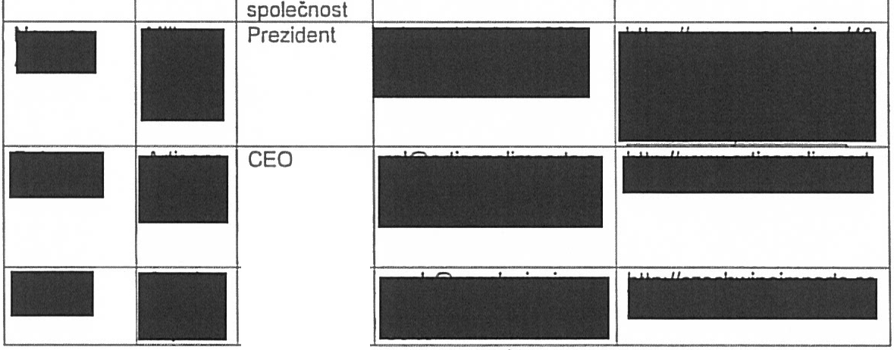
Jméno Název
identifikova zastupo ného vané
partnera společn osti
Pozice
identifikova něho partnera zastupujíclh o danou
Kontaktní údaje na
partnery (e-mail, telefon)
Odkaz na informačnl
zdroj, kde lze údaje ověřit
Vlastník
společnosti
I Obchodní

1 Mléčné produkty (máslo, sýry), masné produkty (uzeniny, trvanlivá sekaná, konzervy, paštiky), cereálie, trvanlivé pečivo, oplatky, sušené směsi, potravinové přlpravky, cukrovinky vč. čokolády, majonézy, kečupy, pivo, lihoviny, vlno, mlnerálnl vody a případně dalšl s příslušným odůvodněním - zejména zájem CZ firem .

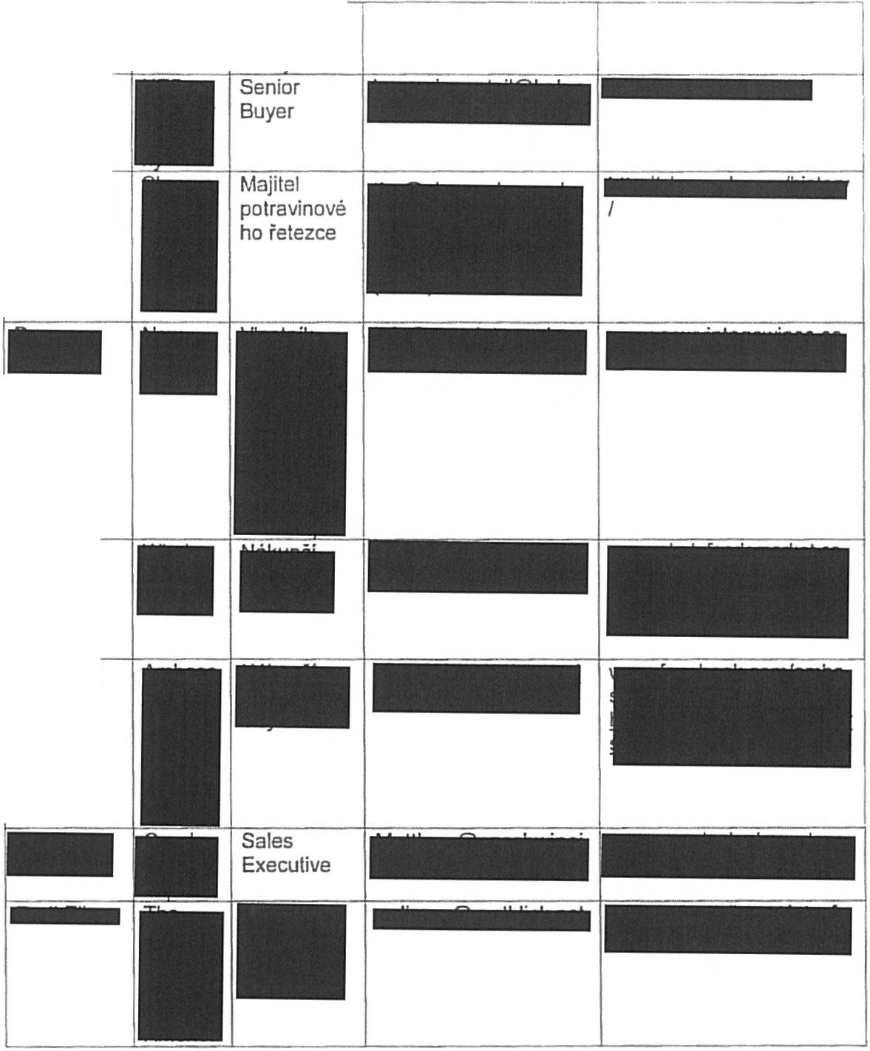
-
-
zástupce -
prodejce českých vin
-
-

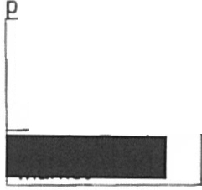
- Tabulka identifikovaných společnosti v USA dovážejících vybrané potraviny evropské provenience

Název vybrané
partnerské společnosti
Odkaz na informační zdroj, kde lze údaje ověřit (informace na webu,
výroční zprávy, připadně uvéstjinou formu, ze které bude zřejmá orientace společnosti na prodej evropských produktů).Neplatí pro společno orientace již ověřena v r. 2015

1-- -.....:;.,;;.=..;:;.;;;.;..:.;;;.,;;;
· · · ·- - - -·

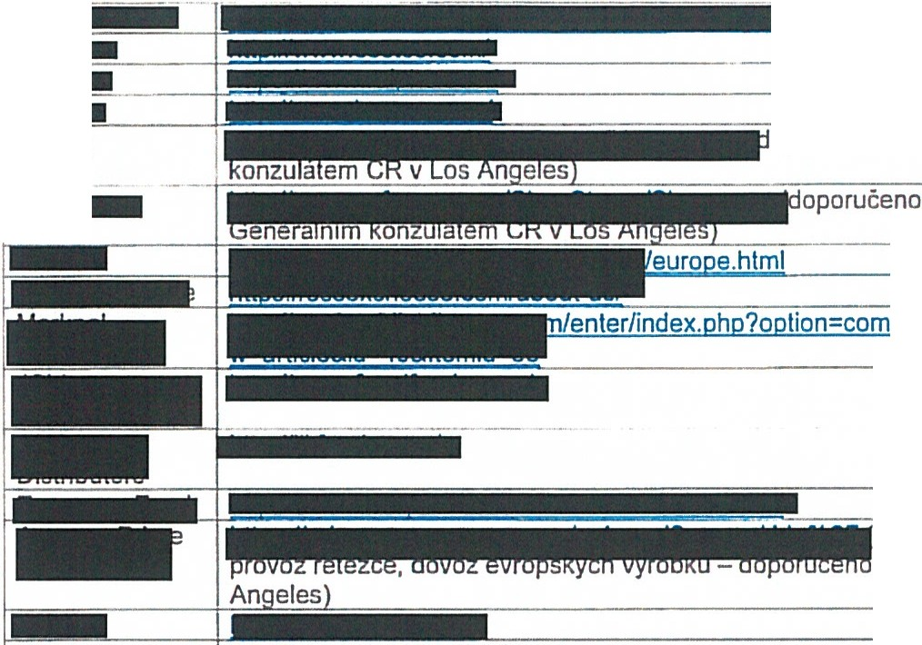
I
IÍIIII
oporučeno Generálním
content&vie
nový testovací
GK Los

- Tabulka identifikovaných partnerů ze společnosti v USA již dovážejících vybrané potraviny české provenience (viz. na další straně)

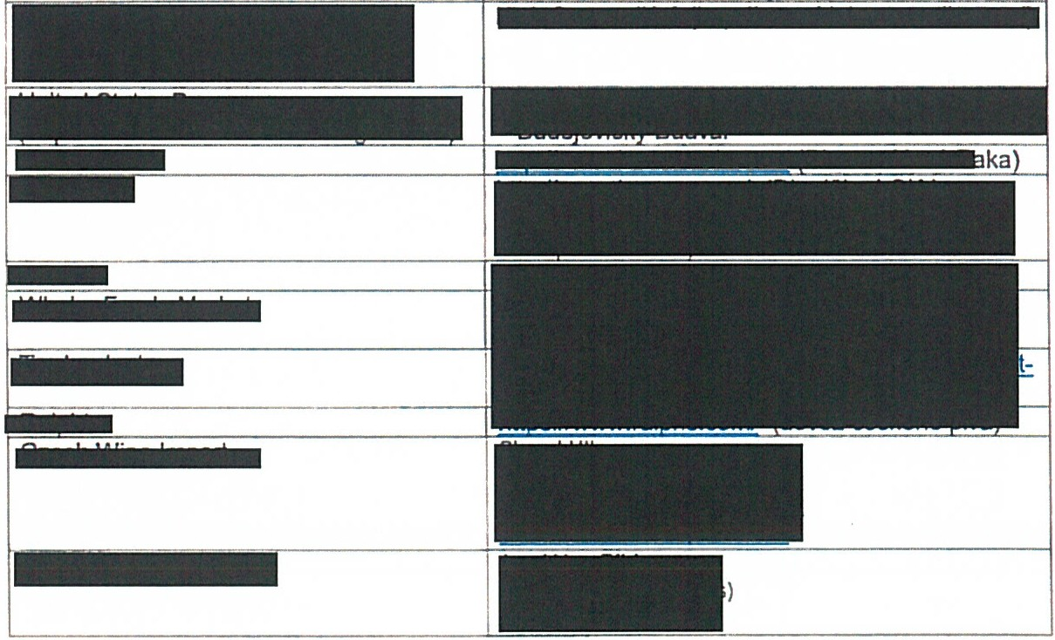
Název vybrané partnerské společnosti, ze
které je identifikován partner
•
Informace o producentech českých potravin, kteří
prostřednictvím identifikované společnosti již do USA vyvážejí (postačí název, případně lze uvést odkaz na informační zdroj·

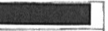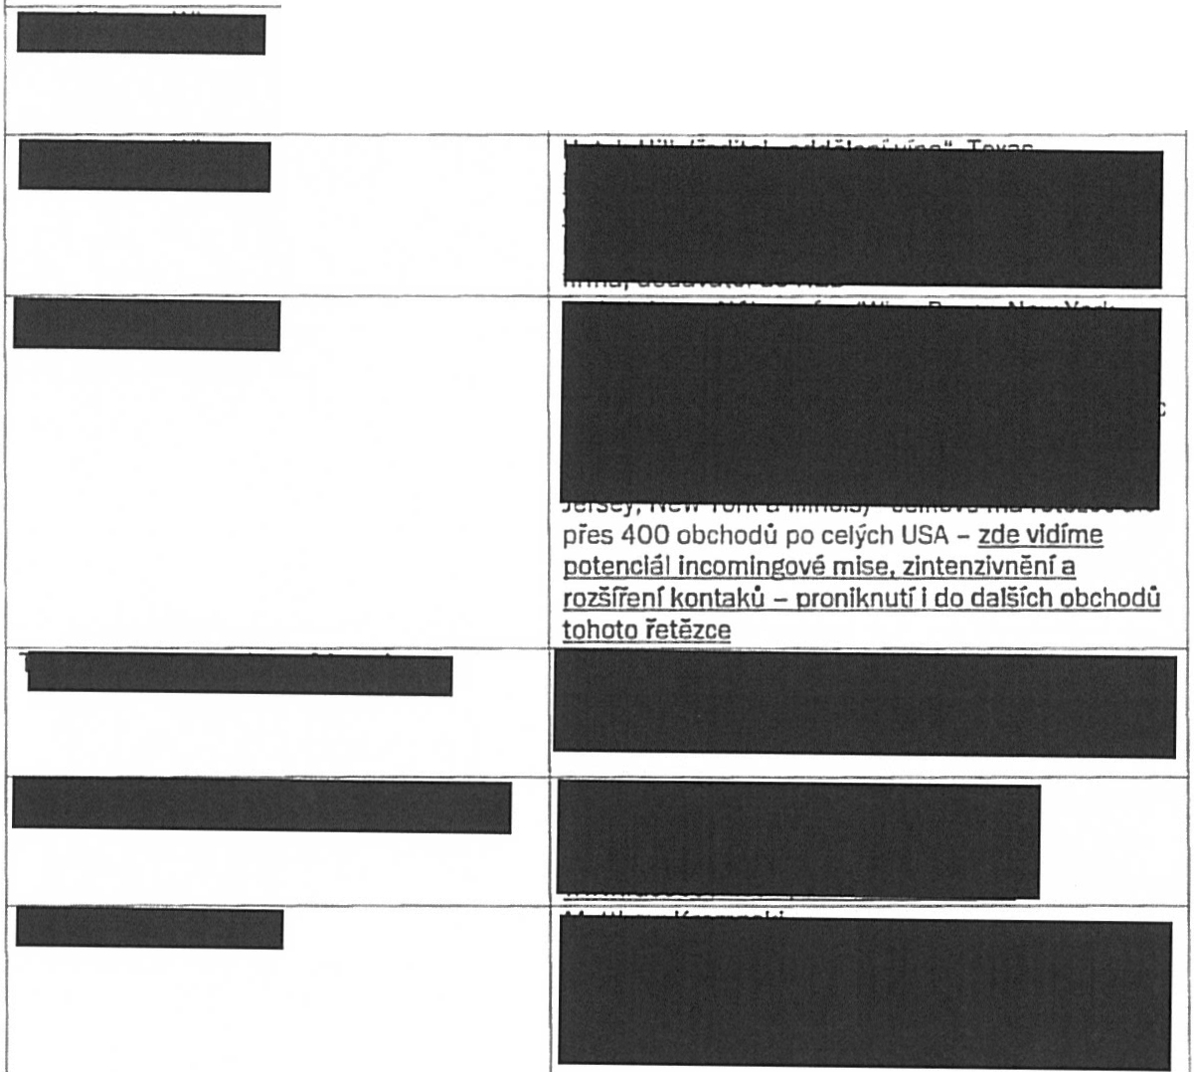
-
- - . . . .
.

- Tabulka využití stávajlci spolupráce žadatele s US organizacemi při zpracování koncepce incomingové mise

Název US organizace podilejlci se na připravě koncepce incomingové mise | Stručný popis využití spolupráce v předložené koncepci incomingové mise
Velvyslanectví CR ve Washingtonu | Pomoc s připadnou koordinaci mise na místě - v USA (např.osloveni, osobnl setkánl se  zástupcem vytipované společnosti- účastníkem incominoové mise)
Generální konzulát CR v Chicagu | Pomoc s připadnou koordinaci mise na místě - v USA (např. osloveni,osobnl setkání se  zástupcem vytipované společnosti - účastnlkem incominqové mise)
Generálnl konzulát CR v Los Angeles | Pomoc s připadnou koordinaci mise na mfstě - v USA (např.osloveni osobnl setkání se  zástupcem vytipované společnosti - účastníkem incomingové mise)

I Fairfax County Development Authority - - -  1 (navázána spolupráce,zkušenost  I s organizaci podnikatelské mise HK ČR do  I USA) | -  Pomoc s připadnou koordinaci mise na místě -  v USA (např. osloveni, osobní setkání se zástupcem vytipované společnosti - účastníkem incomingové mise). případné vytipováni dalších zájemců na základě databáze této komory
San Francisco Chamber of Commerce (navázána spolupráce, zkušenost  s organizaci podnikatelské mise HK ČR do USA) | Pomoc s připadnou koordinaci mise na mistě - v USA (např. osloven!, osobni setkání se  zástupcem vytipované společnosti - účastníkem incomingové mise), případné vytipováni dalších zájemců na základě databáze této komorv
Chicagoland Chamber of Commerce (navázána spolupráce, zkušenost  s organizaci podnikatelské mise HK ČR do USA) | Pomoc s připadnou koordinací míse na místě - v USA (např. osloveni, osobní setkání se  zástupcem vytipované společnosti - účastníkem incomingové mise), případné vytipováni dalších zájemců na základě databáze této komory
The Czech North American Chamber of Commerce (podepsáno memorandum s HK ČR) | Pomoc s připadnou koordinací mise na místě - v USA (např. osloveni, osobní setkáni se  zástupcem vytipované společnosti - účastníkem incomingové mise), případné vytipováni dalších zájemců na základě databáze této komory

- Identifikace CZ potravinářských podniků pro prezentaci produktů:
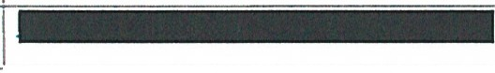
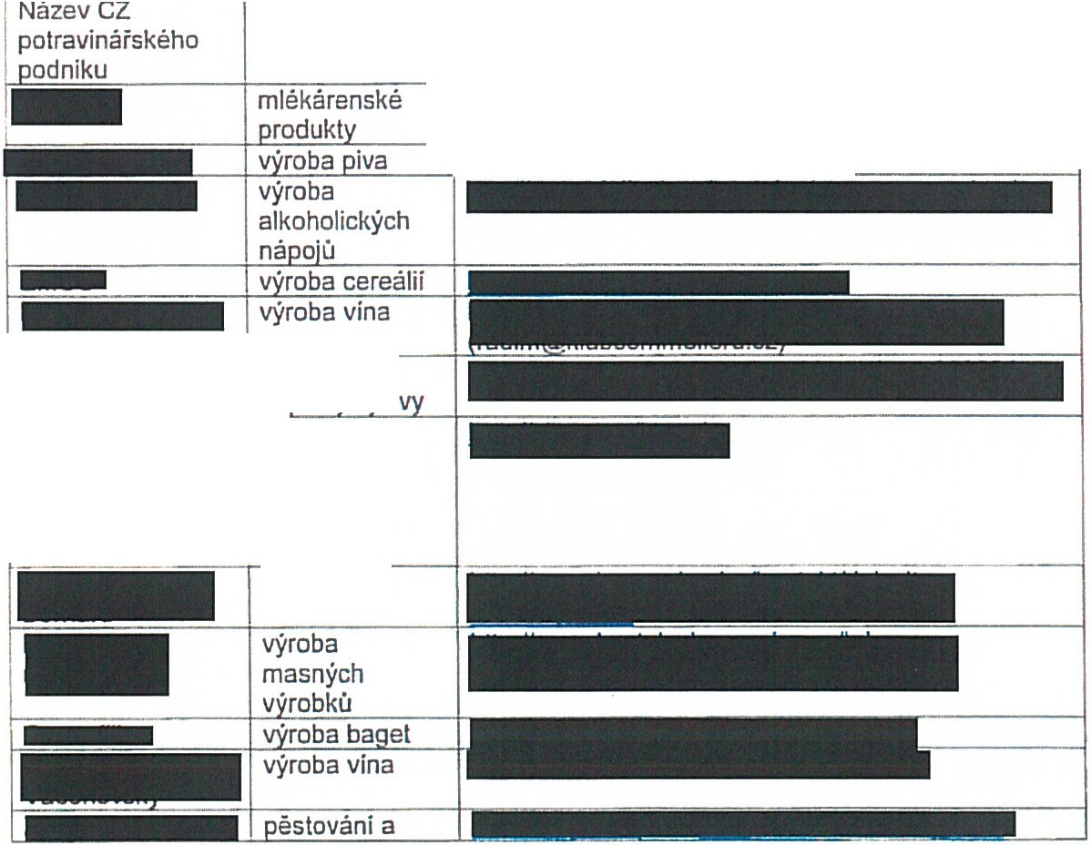
(V této tabulce musí být uvedeno minimálně 1O subjektů.)
·
...---:
Obor činnosti
Kontaktní údaje na partnery (e-rnail, telefon)
-
---

I
- - -
-

sportovní
do lňk v·-1
- | výroba  instantních polévek, omáček č':i kořeni výroba piva

 |  | zpracováni okurek
- - |  | výroba chlazených a  trvanlivých

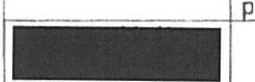

Předběžný návrh programu:

otravin Výroba masných
konzerv

1. den

Snídaně v hotelu

Dopoledne - návštěva vinařských závodu Bohemia Sekt a pivovaru Pilsner Urquell Plzeň Oběd
Odpoledne - prezentace produktů českých firem pro US obchodní partnery na Hospodářské komoře ČR I podnikatelské fórum a B2B jednání českých a amerických firem

Večerní recepce v salonku hotelu a večeře Nocleh v Praze
2.den

Snídaně v hotelu

Dopoledne - návštěva Masokombinátu Planá nad Lužnici (výroba všech druhů masných konzerv)

Oběd

Odpoledne - návštěva mlékárny Madeta Večeře
Nocleh v Praze

3.den

Snldaně v hotelu

Přijeti na Ministerstvu zemědělství ČR Oběd
Doprovodný kulturní program - procházka po Praze a návštěva Pražského hradu Závěrečná večeře v centru města

Dr ·
·-
Finanční rozpočet (příloha č. 2)
Objednatel: Ministerstvo zemědělství Poskytovatel: Hospodářská komora české republiky
Věc: lncomingová mise potenciálních zahraničních partnerů z USA (dovozci/nákupčí) uskutečněná v ČR
Specifikace
Počet osob
Cena na osobu Konečná cena
v Kč
letenky
Transfer z/na letiště Ubytováni (2 noci)
Stravování
:::,
"
J>
i&,,
u
"

r.ó'!'

..... "(j
lr.,iIJ
IT".! ••
-!.I
6
6
6
6
Konečná cena v Kč
v Kč bez DPH včetně DPH
27 000 162 000 162 000
500 3 000 3 630
7 000 42 000 48 300
3 000 18 000 20 700

Doprava do podniků (pronájem autobusu na 3 dny) |  |  |  |  | 6 | 5 000 | 30 000 | 36 300
Doprovodný program (vstupné, prohlídky) |  |  |  |  | 6 | 2 000 | 12 000 | 14 520
Pronájem místnosti |  |  |  |  | 6 | 2 000 | 12 000 | 14 520
Tlumočení (3 dny) |  |  |  |  | 6 | 5 300 | 31800 | 38 478
Odměna za zajištění akce I mzdové náklady,organizační náklady |  |  |  | .i:i | 6 | 25 000 | 150 000 | 181500
CELKEM - |  |  |  | -- 6 |  | 76 BOO | 460 800 | 519 948
Pozn: Různé sazby DPH na jedn. položky.

